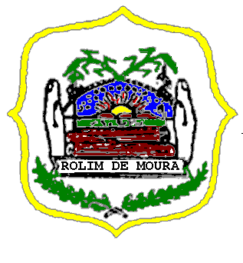

ESTADO DE RONDÔNIA

PODER LEGISLATIVO

CÂMARA MUNICIPAL DE ROLIM DE MOURA

Avenida João Pessoa, 4463 – Centro – Fone: (69) 3 442-1629 – Rolim de Moura – Rondônia.

SEGUNDO PERÍODO LEGISLATIVO DE 2025
QUADRAGÉZIMA Reunião Ordinária do Segundo Período Legislativo da Primeira Sessão Legislativa da Décima Primeira Legislatura da Comissão Permanente de Orçamento, Finanças, Controle Externo, Obras, Serviços Públicos e Infraestrutura, da Câmara Municipal de Rolim de Moura – RO, realizada no dia 24 de novembro de 2025, às 09h00min.

ORDEM DO DIA

I – Apreciação da Ata da Reunião anterior.

II - Apreciação do Projeto de Lei nº. 186/2025 - (Mens. 181 PL Executivo 165) - Poder EXECUTIVO MUNICIPAL, que dispõe sobre: Autoriza a abertura de crédito adicional especial por superávit financeiro no valor de R$200.000,00”. Finalidade: atender o COMTRAN, sendo a contratação de 4 (quatro) postos de serviços continuados de apoio administrativo para atender obrigações judiciais e uma determinação do Ministério Público. Matéria chegando à comissão.

III - Apreciação do Projeto de Lei nº. 162/2025 - (Mens. 158 PL Executivo 143) - Poder EXECUTIVO MUNICIPAL, que dispõe sobre “Dispõe sobre o Plano Plurianual do Município de Rolim de Moura para o quadriênio 2026-2029”. (PPA). Matéria chegando à comissão.

ROSA JANETE CARNEIRO LINS.
Presidente da Comissão.

Plenário “Luciano de Argôlo”, 24 de novembro de 2025.

